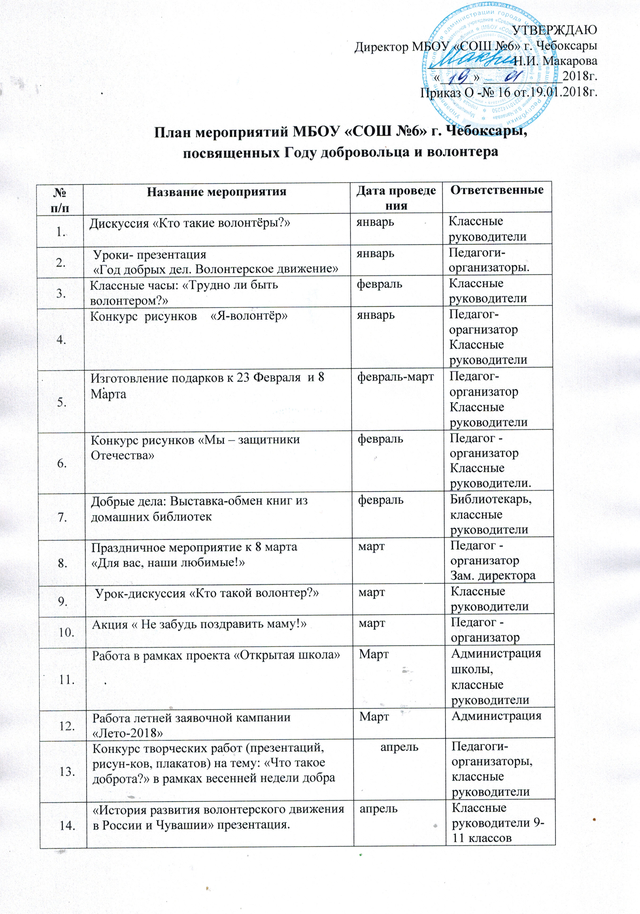

15. | Открытие года Волонтера | апрель | Администрация школы
16. | Творческая презентация проектов | апрель | Классные руководители 1-11 классов
17. | Акция «Цветник вокруг школы», уборка территории вокруг школы | апрель-май | Заместитель директора по АХР.школьный психолог, классные руководители
18. | Виртуальный флешмоб "Я - доброволец" | апрель | Педагоги-организаторы, педагоги-дополнительного образования
19. | Акция «Каждому скворцу по отдельному дворцу» | апрель | Классные руководители 1-6 классов
20. | Акция «Мы за чистую школу» | апрель | Администрация школы, классные руководители
21. | Операция «Открытка для ветерана» | май | Педагоги-организаторы, классные руководители
22. | Конкурс плакатов, пропагандирующих здоровый образ жизни «Быть здоровым – здорово!» | май | Педагоги-организаторы, классные руководители
23. | Конкурс сочинений «Письмо ветерану» | май | Педагоги-организаторы, классные руководители
24. | Участие в акции«Свеча Памяти» | май | Администрация школы, классные руководители
25. | Подготовка и участие в народном шествии «Бессмертный полк» | май | Администрация школы, классные руководители
26. | Мероприятия в рамках акции «Салют, Победа!» | май | Администрация школы, классные руководители
27. | Конкурс презентаций, «2018 год –год Волонтера и добровольца» | май | Классные руководители 7-8 классов
28. | «Звезды школы» | 29 мая | Администрация школы, классные руководители
29. | Акция: «Детство – территория чистого города» | май | Администрация школы, классные руководители
30. | Лагерь с дневным пребыванием детей МБОУ «СОШ № 6» г. Чебоксары | июнь | Администрация школы, классные руководители
31. | Акция «Трудовая бригада» | июнь | Социальный педагог
32. | Час общения. Как сохранить свое здоровье. | сентябрь | Классные руководители.
33. | Классный час «Волонтеры спортивных мероприятий в России» | сентябрь | Классные руководители
34. | Классный час. Обсуждение книги А. Гайдара«Тимур и его команда» | ноябрь | Классные руководители 2-4 классов
35. | Акция «Письмо пешеходу» | сентябрь | Педагоги-организаторы
36. | Концерт ко Дню Учителя | октябрь | Администрация школы, педагоги организаторы
37. | Концерт, посвящённый Дню Матери «Славим руки матери» | октябрь | Администрация школы, классные руководители.
38. | Конкурс рисунков «Самый дорогой  человек на Земле» | ноябрь | Педагоги-организаторы, классные руководители
39. | Операция «Помоги пернатым друзьям» (изготовление кормушек) | ноябрь | Классные руководители
40. | Литературно-музыкальная гостиная «Свет материнской любви всегда с нами» | ноябрь | Классные руководители 10-11 классов.
41. | Конкурс видеороликов, посвященный году Волонтера и добровольца | ноябрь | Классные руководители
42. | Участие в республиканском конкурсе «Письмо добровольцу» | ноябрь | Педагоги-организаторы,  9-11 классы
43. | Участие в акциях «Новогодняя сказка», «Новогодняя мечта», «Чудо елка» | декабрь | Администрация школы, классные руководители
44. | Помоги ближнему: участие в акции «Новогоднее чудо» | декабрь | Классные руководители
45. | Общешкольный праздник, посвященный закрытию Года Волонтера | декабрь | Администрация школы, классные руководители

